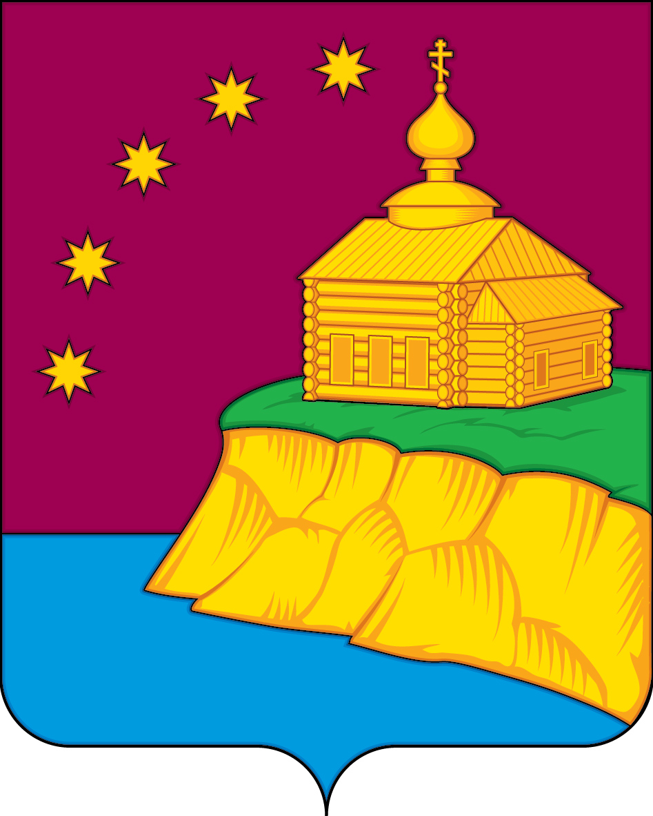

АДМИНИСТРАЦИЯ
СЕЛЬСКОГО ПОСЕЛЕНИЯ МАЛЫЙ АТЛЫМ
Октябрьского района
Ханты-Мансийского автономного округа – Югры

ПОСТАНОВЛЕНИЕ
« | 25 | » | мая | 20 | 23 | г. |  | № | 66
с. Малый Атлым

О проведении фотоконкурса
«Мой мир: Семья, Югра и Я»

В соответствии с постановлением от 24.04.2023 года № 45 «Об утверждении комплекса мер по организации отдыха и оздоровления детей, проживающих на территории сельского поселения Малый Атлым на 2023 год», и в рамках мероприятий, приуроченных ко Всероссийскому дню семьи, любви и верности:

1. Провести с 1 по 30 июня 2023 года фотоконкурс «Мой мир: Семья, Югра и Я» приуроченный ко Всероссийскому дню семьи, любви и верности.

2. Утвердить положение о проведении фотоконкурса «Мой мир: Семья, Югра и Я», приуроченный ко Всероссийскому дню семьи, любви и верности
(приложение 1).

3. Утвердить состав жюри по подведению итогов фотоконкурса «Мой мир: Семья, Югра и Я», приуроченный ко Всероссийскому дню семьи, любви и верности (приложение 2);

4. Контроль выполнения постановления возложить на главного специалиста
по работе с детьми, молодёжью и социальным вопросам Н.А. Сергееву.

И.о.главы сельского поселения Малый Атлым: А.Е. Винарь

СОГЛАСОВАНО:
Согласовано:
Заместитель главы администрации сельского поселения Малый Атлым
А.Е. Винарь

«______»_______________ 20____г. _______________ (подпись)

Главный специалист по юридическим вопросам
К.С. Рыжих

«_____»_______________ 20____г. _______________ (подпись)

Главный специалист по работе с детьми, молодежью и социальным вопросам
Н.А. Сергеева
«_____»_______________ 20____г. _______________ (подпись)

Разослать:
1. В дело – 1 экз.
2. В МБОУ (школы) поселения – 4 экз.
3. МБУ «ЦК и БО» - 1 экз.
Всего: 6

Приложение 1
к постановлению главы
сельского поселения Малый Атлым
от «25» мая 2023 года № 66

ПОЛОЖЕНИЕ
о проведении фотоконкурса «Мой мир: Семья, Югра и Я», приуроченного ко Всероссийскому дню семьи, любви и верности

- Общие положения.

1.1. Фотоконкурс «Мой мир: Семья, Югра и Я» проводится в соответствии с комплексом мер по организации отдыха оздоровления детей, проживающих на территории сельского поселения Малый Атлым на 2023 год и приурочен к празднованию Всероссийского дня семьи, любви и верности (далее- Фотоконкурс).
1.2. Организатором конкурса является администрация сельского поселения Малый Атлым (далее Организатор).
2. Цели и задачи

2.1 Организация детского и семейного досуга;
2.2.Повышение престижа семьи, укрепление внутрисемейных взаимоотношений, создание условий для их творческого потенциала;
2.3.укрепление семейных ценностей и представление обществу эталонов любви и верности в семье;
2.4. Развитие фантазии и творческих способностей участников, выявление одаренных и талантливых граждан.
2.5. формирование патриотических чувств среди детей и молодежи сельского поселения Малый Атлым, развитие чувства гордости за свой родной край, любовь к своей малой родине.

- Участники и условия конкурса.

3.1. В Фотоконкурсе могут принять участие все желающие, согласные с условиями Фотоконкурса и настоящим Положением, независимо от возраста, пола, рода занятий и увлечений, проживающие на территории сельского поселения Малый Атлым.
3.2. Участие в Фотоконкурсе означает согласие автора на использование его работ с указанием автора- при публикации на сайте Организатора, в СМИ организатором.
3.3. Участник Фотоконкурса представляет авторские фотографии (т.е. сделанные собственноручно). На Фотоконкурс принимаются цветные или черно-белые фотографии в цифровом виде. Фотографии, скаченные из Интернета, рассматриваться не будут.
3.4. Принимая участие в Фотоконкурсе, участник подтверждает, что все авторские права на переданные фотоснимки принадлежат исключительно ему, и их использование при проведении Фотоконкурса, в том числе публичная демонстрация, не нарушает имущественных и/или неимущественных прав третьих лиц.
4. Номинации конкурса, требования к работам.

4.1. Номинации Фотоконкурса:
- «7-я» – фото всей семьи в сборе. Приветствуется, как можно больше родных людей (бабушка, дедушка, мама, папа, братья, сестры и т.д.) на одной фотографии;
- «Дети наше отражение» - совместное фото детей и родителей или дедушек и бабушек с внуками, детьми за общим делом или действием. Так же фото детей и взрослых, где младшие копируют внешность, поведение, стиль старших.
- «Югра-милый сердцу уголок» - фотографии с изображением природы родного края в разные сезоны года; дикие животные, птицы.
- «Ностальгия» (черно-белая фотография прошлых лет) - работы, отражающие историческое прошлое сел и поселков сельского поселения Малый Атлым, исторических событий и т.д.;
- «Человек в согласии с природой» - семейные фотографии, демонстрирующие бережное отношение к природе родного края;
4.2. Требования к Работам:
Работы должны соответствовать теме конкурса. Участник может предоставить до трех работ в каждой номинации.
4.3. Каждая работа должна иметь пояснительную записку, заполненную в формате Microsoft Word в следующем формате:

Номинация, наименование работы | Фамилия, имя, отчество и возраст автора | Населенный пункт, контактный телефон

5. Сроки и место проведения конкурса

5.1. Участникам необходимо представить свои работы до 26 июня 2023 года до 17.00 в администрацию сельского поселения Малый Атлым на электронную почтуADMVUS@yandex.ru с пометкой «ФОТОКОНКУРС»
Работы присланные или предоставленные после указанного срока приниматься на конкурс не будут.
5.2. Конкурсные материалы, присланные позднее указанной даты в настоящем Положении, а также не соответствующие тематике Фотоконкурса, противоречащие нормам морали и этики, авторские права, которые не принадлежат участнику, подавшему заявку, не рассматриваются.

6. Подведение итогов конкурса.
Подведение итогов Фотоконкурса (работа жюри)- 28-29 июня 2023 года.
оформление фотовыставки: 27 июня 2023 года
Награждение Победителей Фотоконкурса: до 07 июля 2023 года
Победители конкурса, занявшие 1,2,3 места в каждой номинации, награждаются дипломами и призами.

Приложение 2
к постановлению главы
сельского поселения Малый Атлым
от «25» мая 2023 года № 66

СОСТАВ
жюри по подведению итогов фотоконкурса «Мой мир: Семья, Югра и Я»

- Сергеева Н.А. – главный специалист по работе с детьми, молодежью и социальным вопросам администрации сельского поселения Малый Атлым.
-Яркова С.А.- секретарь- делопроизводитель администрации сельского поселения Малый Атлым
- Кослопаева В.М.- учитель английского языка МБОУ «Малоатлымская СОШ»
-Тутынина Д.М.- заместитель директора по воспитательной работе МБОУ «Малоатлымская СОШ»
- Стреха Д.С.- заместитель директора по воспитательной работе МБОУ «Комсомольская ООШ»

